屏東縣立中正國民中學100學年度第一學期第一次段考九年級自然科試題
九年 班 號 姓名
一、選擇題（每題2分，共100分）
 | ( ) | 在小角度的單擺運動中，單擺會因空氣阻力而使單擺的擺角越擺越小，此時單擺的擺動週期會如何？ (A)愈來愈小 (B)愈來愈大 (C)維持不變 (D)忽大忽小。
 | ( ) | 拋擲一球使其在水平面上滾動，其運動軌跡如圖（一）所示，下列敘述何者正確？  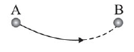  （A）球的運動軌跡並非一直線，故它作加速度運動（B）球離手後，不再受力作用，故它作等速度運動（C）球由A點到B點的過程，其路程大小為兩點間連線的直線長度（D）球由A點到B點的過程，其位移大小為兩點間弧線的長度  圖（一）
 | ( ) | 小華於登山步道健行，測得上山的速率為3.0公里／小時，下山的速率則為6.0公里／小時，則小華往返此登山步道一趟的平均速率為何？ (A)0公里／小時 (B)2.4公里／小時 (C)2.5公里／小時 (D)4公里／小時。
 | ( ) | 小偉駕車在高速公路上以等速率15 m/s行進2分鐘，則其行進的距離為多少公尺？ (A)30 (B)1800 (C)3000 (D)180。
 | ( ) | 下表為單擺週期的實驗數據，  請問哪幾次實驗可以用來討論單擺週期與擺長的關係？ (A)甲、乙 (B)丙、丁 (C)乙、丙 (D)丁、甲。
  實驗次數 | 擺角（度） | 擺鎚質量（g） | 擺長（cm） | 擺動10次所需時間（秒）
  甲 | 2 | 100 | 64 | 15.9
  乙 | 4 | 100 | 64 | 16.0
  丙 | 6 | 50 | 64 | 16.1
  丁 | 6 | 50 | 100 | 20.1
 | ( ) | 承上題，由實驗甲、乙可證實何種推論？（A）單擺週期與擺錘質量無關（B）單擺週期與擺長無關（C）單擺週期與擺角無關（D）單擺週期與擺角、擺錘質量、擺長都無關
 | ( ) | 小羽站在操場的P點，向東方移動2公尺到達Q點，再向西方移動6公尺到達R點，最後再向北移動3公尺到達S點，試問：小羽從P點移動到S點的位移大小為何？（A）西北方5公尺（B）西南方5公尺（C）東北方11公尺（D）北方11公尺
 | ( ) | 有一隻兔子由圖中的B點開始向左運動，4秒後跳到A點，隨即由A點折返，再經3秒後跳到C點，請問：  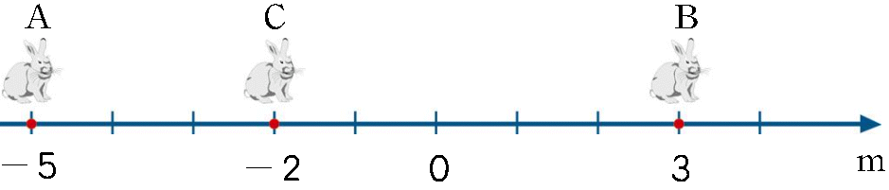  兔子由B點跳到A點，其位移、路徑長分別是多少？（A）位移8m，路徑長8m（B）位移 -8m，路徑長8m（C）位移8m，路徑長 -8m（D）位移 -8m，路徑長 -8m
 | ( ) | 承上題，兔子由B點跳到A再到C點，其全程位移、路徑長分別是多少？（A）位移 -5m，路徑長11m（B）位移+5m，路徑長11m（C）位移11m，路徑長5m（D）位移 -5m，路徑長5m
 | ( ) | 某天大雄放學時告訴阿福，「我的車子停在校門口東方50 m處」，請問這句話的參考點是甚麼？ (A)車子 (B) 阿福 (C)大雄 (D)校門口
 | ( ) | 下列關於「速度」與「速率」的敘述，何者正確？ (A)運動的路徑越長，瞬時速率越大 (B)運動的時間越短，瞬時速度越大 (C)在相同的時間內，運動的路徑越長，則平均速度越大 (D)運動的路徑長相等，運動時間越短者，則平均速率越大。
 | ( ) | 印度豹的最快速度為1500公尺∕分，公路上的汽車時速錶其讀數為100公里∕時，羚羊速度可達20公尺∕秒，三者速度最快的是？（A）印度豹（B）汽車（C）羚羊（D）一樣快。
 | ( ) | 描述下列哪一個物理量時，不需要考慮方向性？ (A)速度 (B)位移 (C)路徑長 (D)加速度。
 | ( ) | 一輛汽車在直線道路上行駛，開始計時汽車的速度為20公尺∕秒，8秒後汽車的速度為4公尺∕秒，則汽車的平均加速度為多少公尺∕秒²？（A）2公尺∕秒²（B）-2公尺∕秒²（C）3公尺∕秒²（D）-3公尺∕秒²
 | ( ) | 甲、乙、丙、丁四部車做等加速度直線運動，右表為相同時間內車子由初速度到末速度的變化關係，則哪一部車的加速度值最大？ (A)甲車 (B)乙車 (C)丙車 (D)丁車。
 | ( ) | 兩個質量不同的鐵球，同時從同一高度自由落下，若不計一切阻力，則下列有關兩球運動的敘述何者正確？ (A)質量大的鐵球先著地 (B)質量小的鐵球，著地速率較大 (C)兩者所受重力大小相同(D)兩者所受加速度大小相同。
 | ( ) | 小強在等速度直線前進的火車上，鉛直往上拋出一枚硬幣，則該硬幣將落於何處？ (A)原處 (B)小強前方 (C)小強後方 (D)視火車行駛的方向而定。
 | ( ) | 一物體體積為10立方公分，質量為40公克，投入湖中，最後以等速下沉，此時物體受水的浮力和阻力，兩者合力應為多少公克重？（A）0（B）20（C）30（D）40
 | ( ) | 火車天花板上懸吊一個單擺，當火車啟動時，乘客發現擺錘往東擺高，則該列火車往哪一方向行駛？ (A)東方 (B)西方 (C)南方 (D)北方。
 | ( ) | 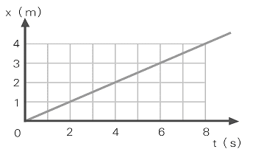  如圖（二）為甲、乙、丙三車位置坐標對時間的變化圖（即x－t圖），由圖上可判斷哪一車在單位時間內的位移最大？ (A)甲 (B)乙 (C)丙 (D)速度皆相等
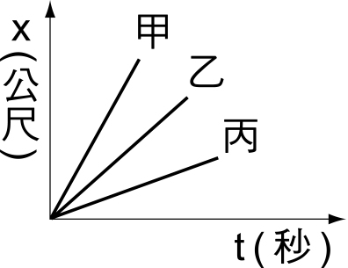

圖（二） 圖（三） 圖（四）
 | ( ) | 一輛汽車沿直線行駛，其位置( x )與時間( t )的關係如圖（三），則下列敘述何者正確？ (A)從第2秒到第4秒之間，汽車行駛了2公尺 (B)第8秒時，汽車的位置在4公尺處 (C)第4秒時汽車的速度是2 m/s (D)第6秒時汽車的速度是3 m/s 。
 | ( ) | 圖（四）為汽車在一直線上運動的速度與時間關係圖，試回答下列問題：  0～4秒，汽車的平均速度為多少公尺∕秒？（A）0.5（B）1（C）1.5（D）2
 | ( ) | 第6秒時，汽車的加速度為多少公尺∕秒²？（A）0（B）1（C）2（D）-1
 | ( ) | 0～8秒，物體的位移多少公尺？（A）2（B）4（C）6（D）8
 | ( ) | 如果汽車的加速度方向與速度方向一致，則加速度減小時，下列敘述何者正確？ (A)汽車的速度也減小 (B)汽車的速度仍在增大 (C)當加速度減小到零時，汽車靜止 (D)汽車做等加速度運動
 | ( ) | 轉動中的電風扇，如果關閉電源，電風扇並未立刻停止轉動，這種現象可用何種定律來解釋？ (A)慣性定律 (B)牛頓第二運動定律 (C)作用力與反作用力定律 (D)萬有引力定律。
 | ( ) | 由地面以20 m∕s速度垂直上拋一球，當其達最高點時，加速度為： (A) 0 m∕s² (B) 20 m∕s² (C) 980 m∕s² (D) 9.8 m∕s²
 | ( ) | 圖（五）是甲、乙兩車的位置（x）與時間（t）關係，則下列敘述何者正確？ (A)甲乙兩車在第五秒速度相同 (B)甲車的速度大小為2 m∕s (C)乙車的速度為2 m∕s (D)甲乙兩車在5秒時相遇

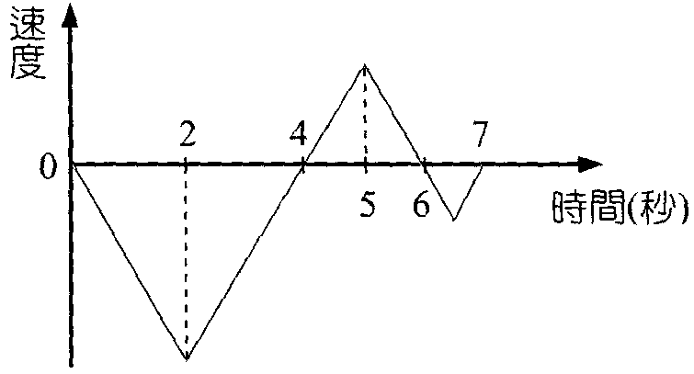
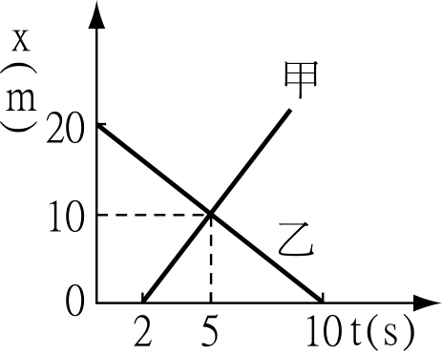
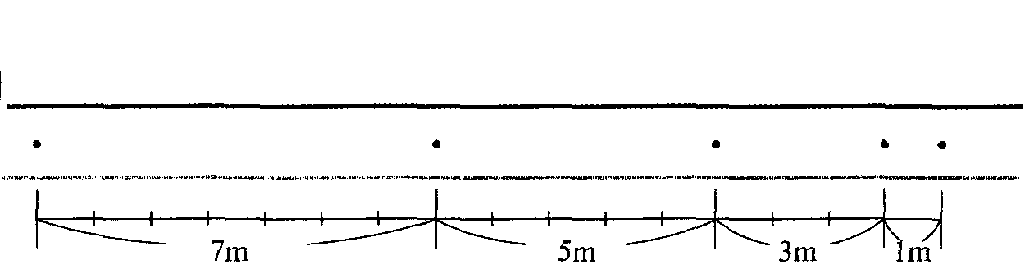
圖（五） 圖（六） 圖（七）
 | ( ) | 圖（六）是小帥進行高空彈跳的過程中的速度－時間關係圖，試問：小帥在彈跳過程中，在下列哪一時刻的位置，離出發點最近？ (A) 4秒 (B) 5秒 (C) 6秒 (D) 7秒。
 | ( ) | 有一部砂石車，在啟動過程中，砂石車每0.2秒滴一滴水，在路面上留下的痕跡如圖（七）所示，根據水滴痕跡的間隔距離，試推算砂石車啟動時的加速度為多少m/s²？ (A)5 (B)8 (C)50 (D)500
 | ( ) | 西元2003年是火星最接近地球的時候，試問火星和地球分別屬於哪一種星體？ (A)都是行星 (B)都是恆星 (C)前者是行星，後者是恆星 (D)前者是恆星，後者是行星。
 | ( ) | 在太陽和火星之間，有幾顆繞太陽運行的行星？（火星不算在內）(A)1顆 (B)2顆 (C)3顆 (D)4顆。
 | ( ) | 下列關於太陽系中「類地行星」與「類木行星」的比較，哪一個是正確的敘述？ (A)類地行星的體積大於類木行星 (B)類地行星的密度大於類木行星 (C)類木行星的內部核心通常具有鐵、鎳等元素 (D)類地行星的質量大於類木行星。
 | ( ) | 下列有關銀河系的敘述何者正確？ (A)組成銀河系的星體非常多，約有兩千億顆會發光的行星 (B)銀河系的半徑約10萬光年 (C)太陽、八大行星、小行星和彗星組成的系統稱為太陽系 (D)宇宙中有許多星系，太陽所在的星系稱為太陽系。
 | ( ) | 下列關於八大行星中「金星」的敘述，何者正確？ (A)是太陽系中離地球最近，體積與質量最接近地球的行星 (B)表層大氣相當稀薄，以致於無法保溫 (C)大氣中的成分以氮氣為主 (D)是目前已知最有可能發現生命現象的星球。
 | ( ) | 在一個晴朗無雲且無光害的夜晚，若以肉眼往銀河系中心看去，所看見整個銀河系的形狀較接近下列哪一個圖？  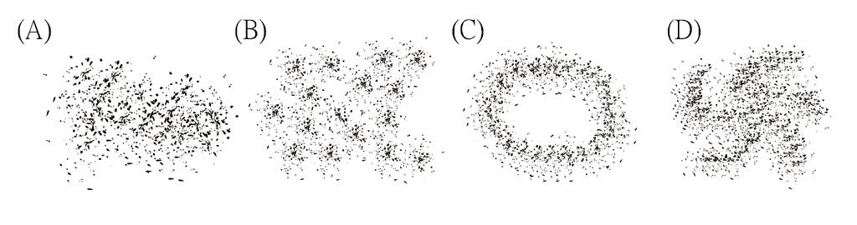
 | ( ) | 地球的四季變化與下列哪些因素比較有關聯？甲.地球自轉軸傾斜；乙.地球公轉；丙.地球自轉；丁.太陽的直射與斜射；戊.日地月的相對位置。 (A)甲乙丁 (B)丙丁戊 (C)甲丙丁 (D)甲乙丙。
 | ( ) | 下列敘述何者屬於北半球冬季的特徵？ (A)太陽直射北回歸線 (B)正午時的竿影較短 (C)日出時太陽的位置為東偏南 (D)有晝長夜短的現象。
 | ( ) | 由於地球自轉的緣故，月球、北極星、牛郎星三天體中，有東升西落的現象是何者？(Ａ)只有月球 (Ｂ)只有牛郎星 (Ｃ)月球、牛郎星 (Ｄ)北極星、牛郎星。
 | ( ) | 春分當天，由北極上空向下俯看地球，則下列哪一個圖形最能表示地球自轉與公轉的方向？（圖中黑點表示地球的北極點）  (Ａ) 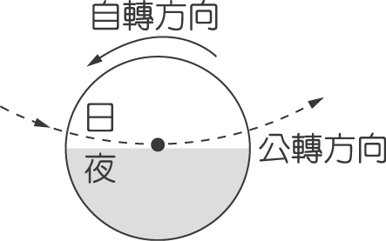 (Ｂ) 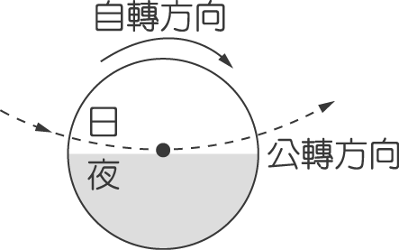 (Ｃ) 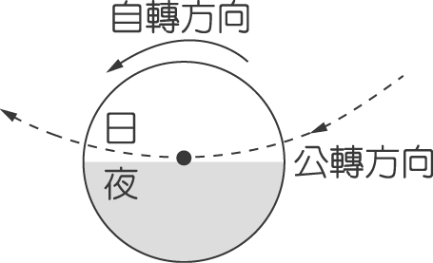 (Ｄ) 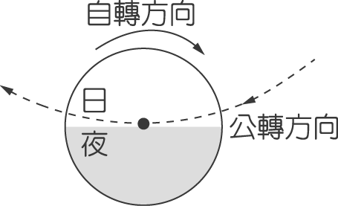
 | ( ) | 如圖（八）為地球某日的日照區域與陰影區域示意圖，則此日是在一年之中的哪一個月？ (Ａ)三月 (Ｂ)六月 (Ｃ)九月 (Ｄ)十二月。
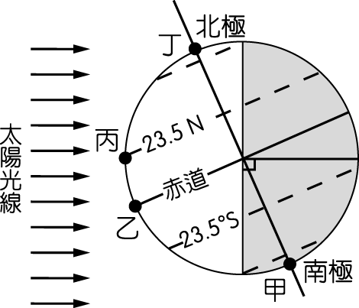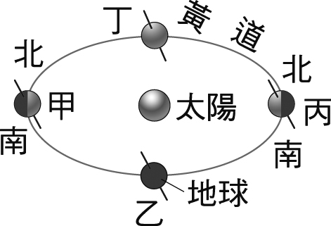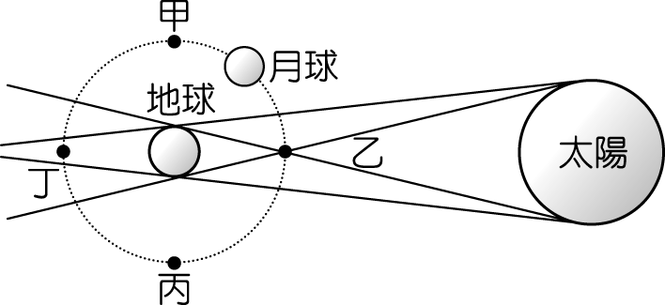
圖（八） 圖（九） 圖（十）
 | ( ) | 附圖（九）為地球繞太陽運轉的簡圖。試問今年國慶日，地球運行的位置位於何處？ (A)甲乙之間 (B)乙丙之間 (C)丙丁之間 (D)甲丁之間
 | ( ) | 如圖（十）為太陽、地球與月球運行時相對位置的示意圖，當月球運行到下列哪一個位置時，可能會出現日食的天文景象？(Ａ)甲 (Ｂ)乙 (Ｃ)丙 (Ｄ)丁。
 | ( ) | 月全食時，我們看到的月球是什麼顏色？ (A)月球是黑色的或完全看不到月球 (B)月球是紅棕色 (C)月球是藍色 (D)月球是金色。
 | ( ) | 月球的盈虧現象，形成的原因為何？(Ａ)地球遮住太陽照射月球的光線 (Ｂ)月球只有部分地方會發光 (Ｃ)太陽發生日食時，投影到月球上所產生 (Ｄ)月球和地球的相對位置改變。
 | ( ) | 小丸子欲利用乾潮時到海邊觀察潮間帶紅樹林生態，經查當地滿潮時間為清晨 03：20。下列何者為她抵達該地之最佳時間？(Ａ) 06：00 (Ｂ) 09：00 (Ｃ) 12：00 (Ｄ) 15：00。
 | ( ) | 住在海邊的小華，發現海水的水位每日有週期性的升降變化。此現象主要是受哪一星體引力的影響？(Ａ)月球 (Ｂ)彗星 (Ｃ)火星 (Ｄ)流星。
 | ( ) | 當日、地、月之相對位置排列約成一直線時，當天潮汐的水位變化最大，稱為大潮。當颱風侵襲臺灣時若適逢大潮，常常由於潮水高漲而無法迅速將大量雨水排除，造成水患。由下列颱風侵襲臺灣的日期判斷，何者最可能曾遇上大潮？ (Ａ)南瑪都颱風，民國 100 年 8 月 27 日（農曆 7 月 30 日） (Ｂ)象神颱風，民國 89 年 10 月 30 日（農曆 10 月 4 日） (Ｃ)凡那比颱風，民國 99 年 9 月 17 日（農曆 8 月 10 日） (Ｄ)康森颱風，民國 93 年 6 月 9 日（農曆 4 月 22 日）。
 | ( ) | 如圖中月球由甲→乙→丙的過程中，我們由地面上看到的月相變化情形如何？(Ａ)亮的部分漸小，且是靠西邊的部分 (Ｂ)亮的部分漸小，且是靠東邊的部分亮 (Ｃ)亮的部分漸增，且是靠西邊的部分亮亮 (Ｄ)亮的部分漸增，且是靠東邊的部分亮。 |  | 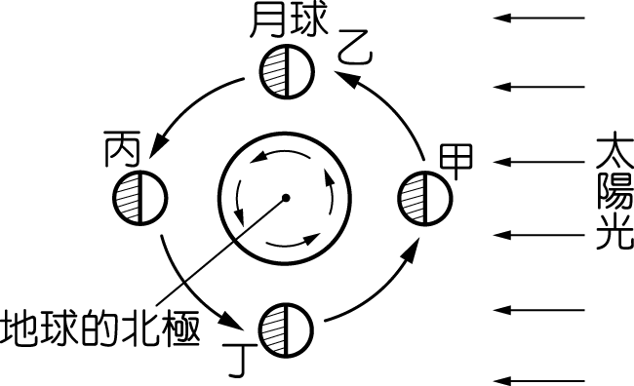
 | ( ) | 小玉若在傍晚六時，能見到月亮位於我們頭頂的正上方，則此時為何種月相？(Ａ)滿月 (Ｂ)下弦月 (Ｃ)新月 (Ｄ)上弦月。
屏東縣立中正國民中學100學年度第一學期第一次段考九年級自然科答案欄
九年 班 號 姓名
- 選擇題（每題2分，共100分）
1. | 2. | 3. | 4. | 5. | 6. | 7. | 8. | 9. | 10.
11. | 12. | 13. | 14. | 15. | 16. | 17. | 18. | 19. | 20.
21. | 22. | 23. | 24. | 25. | 26. | 27. | 28. | 29. | 30.
31. | 32. | 33. | 34. | 35. | 36. | 37. | 38. | 39. | 40.
41. | 42. | 43. | 44. | 45. | 46. | 47. | 48. | 49. | 50.

